КГУ « Веселорощинская ОСШ» отдела образования Железинского

района, управления образования Павлодарской области

**Мастер-класс по декоративно – прикладному творчеству**

**«Изготовление цветов лаванда из ниток»**

Учитель: художественного туда

Громыко Л.В

Педагог-эксперт

2024г.

ПОЯСНИТЕЛЬНАЯ ЗАПИСКА

Творчество – постоянный спутник детей и взрослых. Занятие декоративно – прикладным творчеством является едва ли не самым интересным видом творческой деятельности для всех возрастов.

Из чего только не делают цветы своими руками! Бумага и фоамиран, пластиковые бутылки и газеты, всё это пускают мастерицы в ход. Вышивкой цветов и их вязанием тоже никого не удивишь. А ещё Цветы можно смастерить из пряжи, ниток для вязания. Этот тоже очень интересный вариант, достойный внимания. Хотите узнать подробности.

В рамках данного мастер – коллеги знакомятся с некоторыми видами прикладного творчества, приобретают практические навыки изготовления цветов из ниток. Работая с нитками и клеем коллеги учатся аккуратности, терпению, настойчивости в достижении цели. Мастер-класс предназначен для учителей художественного труда. Продолжительность мастер-класса по изготовлению цветов из ниток 45 минут.

Практическая значимость:

Участникам мастер-класса предлагается ознакомиться с техникой изготовления цветов из ниток. Особый акцент делается на приобщение коллег к одному из видов декоративно – прикладного творчества.

Данный мастер класс может быть интересен педагогам дополнительного образования, работающим по направлению «декоративно – прикладное творчество», использующим на своих занятиях, такой материал, как нитки. Данный вид деятельности развивает у детей творческое воображение, мелкую моторику рук, способствует развитию самостоятельной творческой активности учащихся.

Цель:

Расширение творческих способностей коллег посредством знакомства с одним из видов декоративно – прикладного творчества и приобретение практических навыков изготовления цветов из ниток.

Задачи:

Обучающие:

1. Расширение знаний коллег о различных видах декоративно – прикладного творчества.

2. Обучение технологии изготовления цветов из ниток.

3. Приобретение навыков работы с нитками и другими художественными материалами.

Развивающие:

1. Развитие образного мышления и творческой активности.

2. Развитие художественного и эстетического вкуса.

3. Развитие мелкой моторики рук.

4. Повышение общекультурного уровня.

Воспитательные:

1. Побуждение и развитие мотивации к трудовой деятельности.

2. Воспитание трудолюбия, усидчивости, аккуратности в выполнении работ.

3. Воспитание самостоятельности, инициативности.

Оснащение

Мультимедийный проектор, экран

Методический материал:

• презентация к мастер-классу, выполненная в программе PowerPoint «Праздник цветов»;

Ходе работы используется

• произведение П.И.Чайковского «Вальс цветов»;

• карточки с загадками о цветах;

• картинки с изображением цветов.

Дидактический и раздаточный материал:

• готовые работы, выполненные педагогом .

• технологическая карта изготовления цветов из ниток;

• образцы изделий в сборе и в деталях;

Используемые материалы и инструменты:

нитки различных цветов;

Горячий клей;

Шаблон из картона

Шпажка

Скотч духсторонний

ПЛАН ПРОВЕДЕНИЯ:

1. Организационная часть. Приветствие. Объявление темы мастер – класса.

2. Основная часть

• показ слайдов с изображениями цветов;

• прослушивание произведения П.И.Чайковского «Вальс цветов»;

• загадки о цветах;

3. Практическая часть (творческая работа): изготовление цветов из ниток.

4. Подведение итогов. Рефлексия.

ХОД ПРОВЕДЕНИЯ МАСТЕР – КЛАССА:

Здравствуйте!

Я очень рада видеть вас здесь, в нашем классе На занятиях декоративно прикладного мы не только учимся изготавливать различные игрушки, поделки и сувениры из ниток. Именно работе с нитками мы и будем сегодня учиться.

Наше занятие посвящено самому прекрасному творению природы – цветам. Тема мастер-класса: «Изготовление цветов из ниток». Сегодня я научу вас используя нитки и клей делать красивые цветы, из которых мы будем создавать цветочные композиции, используя элементы декора.

Их видимо – невидимо,

Не сосчитаешь их:

И кто их только выдумал –

Весёлых, голубых?

Должно быть, оторвали

От неба лоскуток,

Чуть – чуть поколдовали

И сделали … цветок!

Цветы всегда нам дарят настоящую радость. Какими бы они ни были, маленькими или большими, яркими или не очень, но они всегда радуют нас своей красотой. Без цветов уже совсем невозможно представить природу и красоту окружающего мира.

Ни один праздник, ни одно торжество не обходится без цветов. Все любят цветы. Ими украшают сады, парки, улицы и жилища. Наряднее и веселее становится в комнате с цветами.

Цветы и природа всегда вдохновляли музыкантов, художников, писателей. Всегда и везде цветы являлись символом прекрасного.

А давайте попробуем изготовить красивые цветы своими руками.

педагог знакомит участников мастер-класса с необходимыми материалами и инструментами и проводит инструктаж по технике безопасности

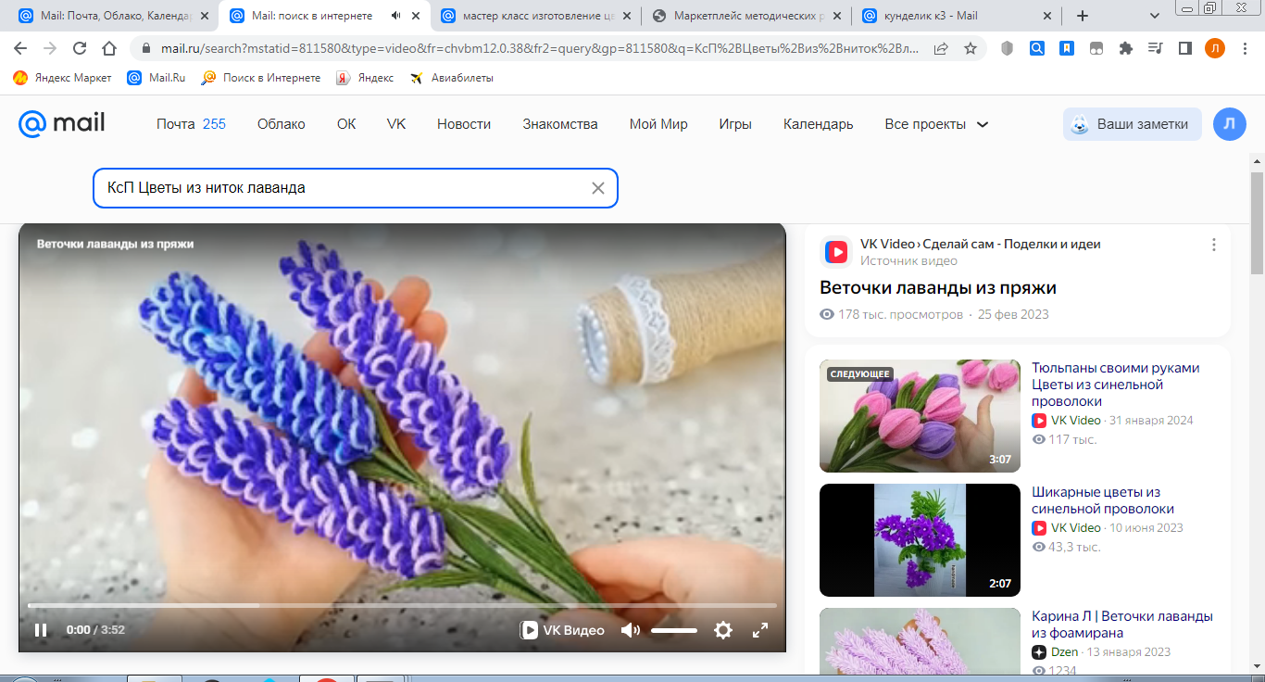 Технологическая карта изготовления цветка и листьев из ниток

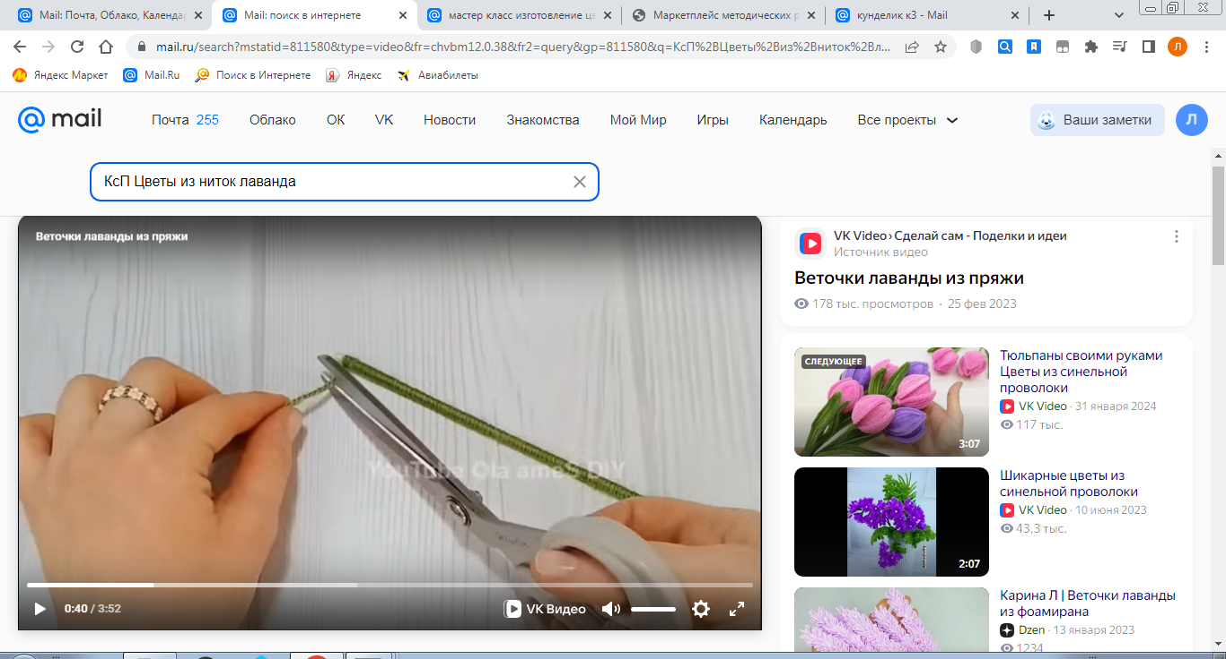

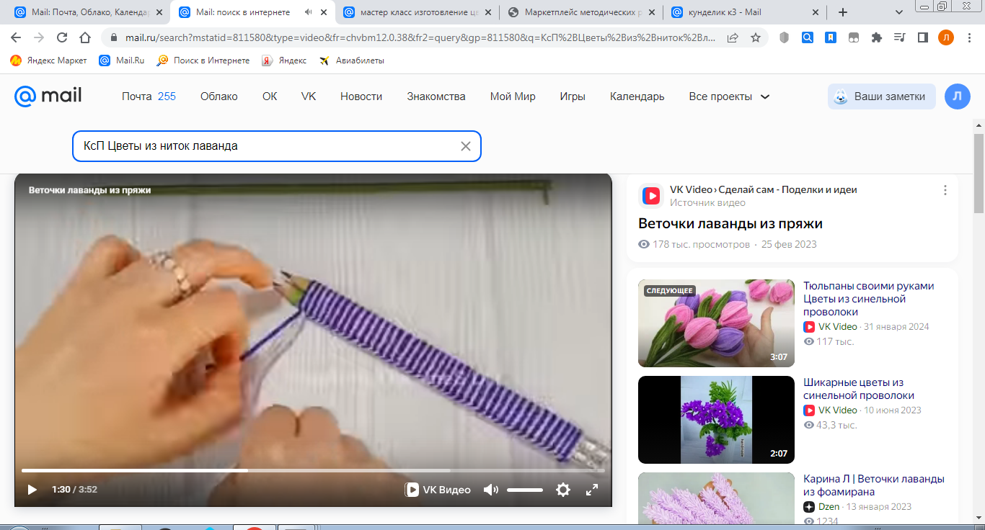

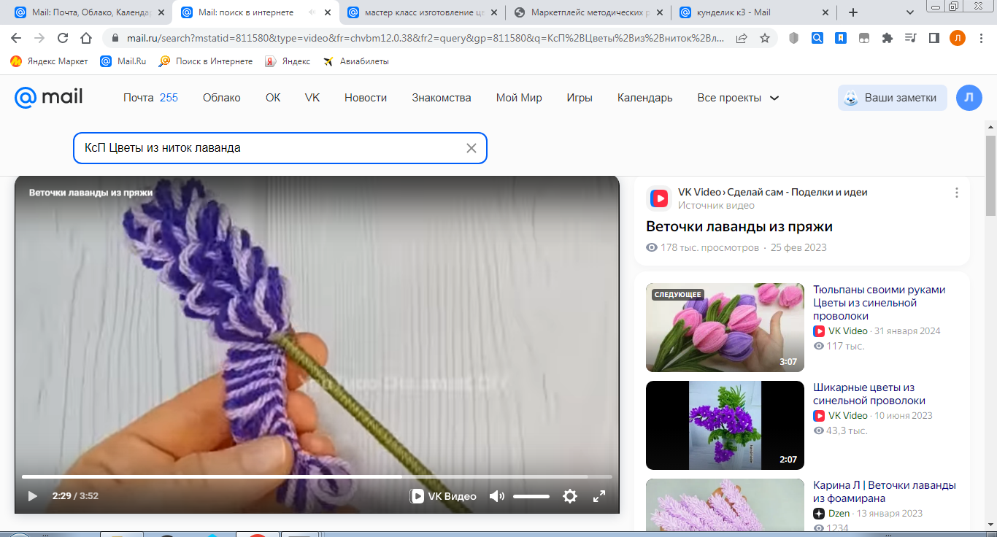

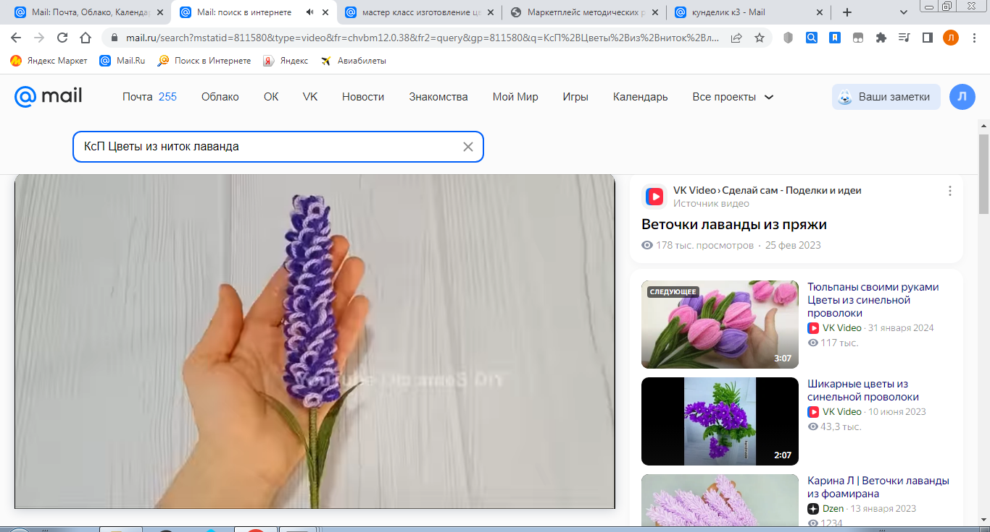

**Подведение итогов. Рефлексия.**

Посмотрите коллеги, мы делали цветы по одному образцу, по одному трафарету, а у нас получились такие интересные, яркие и разнообразные композиции. Какие у вас оригинальные идеи, молодцы! На нашем занятии мы научились делать с вами красивые цветы из ниток.

Рефлексия – приём «Букет настроения»:

На доске прикреплено изображение вазы со стебельками цветов.

В конце занятия участники мастер-класса прикрепляют синие, оранжевые и красные цветы к стебелькам при помощи двухстороннего скотча.

Красный цветок – мастер-класс понравился, получил новые знания;

Оранжевый цветок – мастер-класс понравился, но новых знаний не получил;

Синий цветок – мастер-класс не понравился.

Если вы считаете, что данный мастер-класс был для вас полезен, вы научились чему-то новому и эти знания пригодятся вам в дальнейшем, если вам было комфортно на занятии, то прикрепите к вазе красный цветок.

Если вам интересно было на занятии, но данную технологию вы знали ранее и новых знаний и опыта работы вы не получили, то прикрепите к вазе оранжевый цветок.

Если у вас не очень хорошее настроение, вам было неинтересно на занятии, то прикрепите к вазе цветок синего цвета.

Сегодня мы с вами научились делать красивые цветы из ниток. Я надеюсь, что эти знания вам пригодятся, и вы сможете украсить такими цветами свои работы. Может быть это будет брошь на ваше платье, заколка для волос или просто красивая открытка. Желаю всем творческих успехов! Благодарю за внимание!